
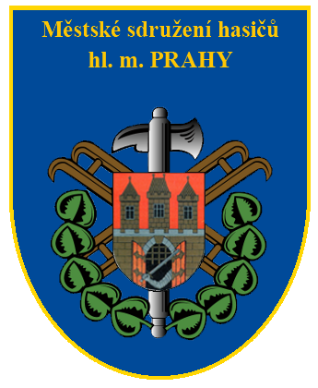
PROPOZICE
XXIV. ročníku
Memoriálu Marty Habadové
Halové soutěže mladých hasičů v běhu na 60 m s překážkami

31. 10. a 1. 11. 2026
Sportovní centrum MV - OLYMP (sportovní hala Otakara Jandery)
Parkoviště: ZOO Praha (ulice Pod Havránkou)
Atletická hala: Za Císařským mlýnem 1063; Praha 7 – Bubeneč

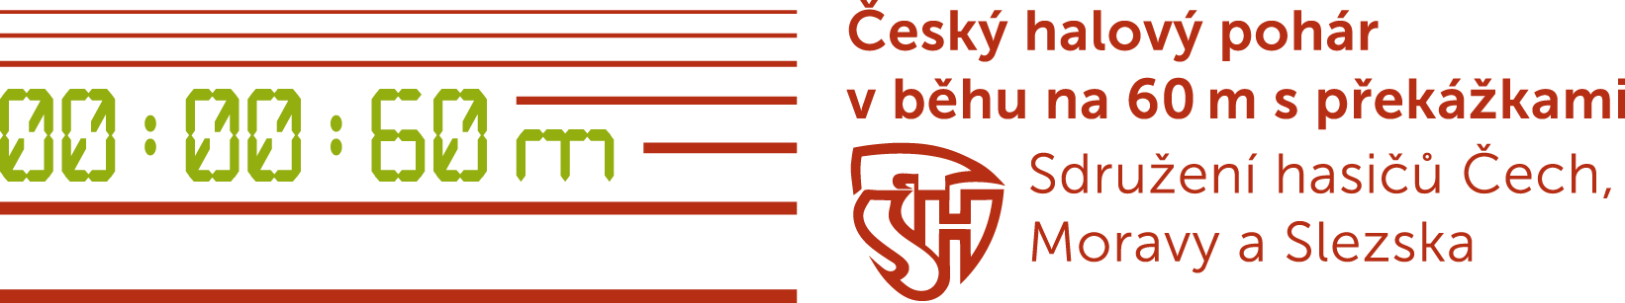
Soutěž je zároveň III. kolem XIII. ročníku Českého halového poháru

PARTNEŘI ZÁVODU
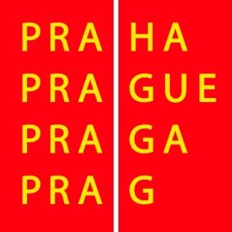
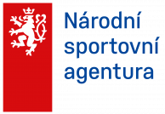




Přihlášky
Vyplnit prostřednictvím vysílajícího SDH na www.pozarnisport.hasicovo.cz
Přihlášky je nutno posílat od 7. 10. 2026 do 23. 10. 2026!
Po tomto datu bude provedeno rozlosování startovních čísel a nebudou vyřizovány žádné požadavky na změny.
Písemné přihlášky nejsou potřeba.

Kontaktní osoby: Martina Hartmanová - 793 992 639, Jiří Brabenec - tel. č.: 777 130 529
Email pro případné dotazy: mladez@mshpraha.cz

Startovné:
- 100 Kč za závodníka, platba v hotovosti při prezenci

KAPACITA SOUTĚŽE JE 700 SOUTĚŽÍCÍCH NA KAŽDÝ DEN!

!!! POZOR!!!

Dodatečné přihlášení nebo výměna soutěžícího nebude umožněna.
Trenér, který přihlašuje závodníky do soutěže stvrzuje, že veškeré technické a věcné prostředky PO, které budou použity k plnění disciplíny Běh na 60 m s překážkami, odpovídají Směrnici hry Plamen, a že soutěžící splňují zdravotní způsobilost a ostatní podmínky stanovené ve Směrnici hry Plamen a dává přihlášením souhlas ke zpracování osobních údajů přihlášených soutěžících, kteří souhlasí s uvedením osobních dat na přihlášce, ve výsledkových listinách, správci SH ČMS, Římská 45, PSČ 121 07, Praha 2, který shromažďuje a zpracovává osobní údaje i prostřednictvím svých organizačních jednotek OSH a SDH k účelům statistickým na dobu nezbytnou pro účely organizace a vyhodnocení soutěže.

Trenér, který přihlašuje závodníky do soutěže, odpovídá za to, že závodník bude po celý ročník přihlašován pod evidenčním číslem člena, dle kterého se počítají celkové výsledky ČHP 2026.

Přihlášení závodníka k závodu je potvrzeno až okamžikem zaplacení startovného v místě závodu, a to do doby uzavření startovní listiny dle časového programu příslušného závodu.
Pokud se i přihlášený závodník k prezenci v daném čase nedostaví, bude ze startovní listiny závodu vyřazen.

Prezence závodníků
- Soutěž je určena pro závodníky – jednotlivce, mladé hasiče, kategorie starší žáci, starší žákyně, mladší žáci a mladší žákyně, členy SH ČMS, ČHJ a MHJ.
- Soutěže se mohou zúčastnit členové SH ČMS, kteří jsou registrováni v centrální evidenci členské základny SDH jako SPORTOVCI a mají uhrazen členský příspěvek za sportovce hlavnímu spolku (SH ČMS) na rok 2026.
- Soutěže se mohou účastnit i zahraniční závodníci. Podmínkou účasti zahraničních závodníků je sjednání cestovního pojištění zahrnující zejména pojištění léčebných výloh na území ČR. Při prezenci zahraniční účastník soutěže předloží následující doklady: členský průkaz příslušného dobrovolného hasičského svazu (např. DPO SR, ZOSP RP) a občanský průkaz nebo cestovní pas.
- Každý závodník předloží při prezenci platný průkaz člena SH ČMS (plastový, s čárovým kódem).
- Dále jsou soutěžící, kteří ke dni soutěže dovršili 15 let, povinni prokázat totožnost pomocí občanského průkazu.
- Ve všech závodech seriálu ČHP musí závodník startovat za jedno SDH a v jedné soutěžní kategorii.
- Cizinci, v případě, že jsou členy SH ČMS, předloží platný průkaz SH ČMS a doklad o trvalém pobytu v ČR (viz jednání Vedení SH ČMS ze dne 12. 2. 2019).

soutěžní Kategorie
(dle Českého halového poháru 2026)
- mladší dívky 7–8 let (ročníky 2018–2019)
- mladší chlapci 7–8 let (ročníky 2018–2019)
- mladší dívky 9–11 let (ročníky 2015–2017)
- mladší chlapci 9–11 let (ročníky 2015–2017)
- starší dívky 12–13 let (ročníky 2013 2014)
- starší chlapci 12–13 let (ročníky 2013 2014)
- starší dívky 14–15 let (ročníky 2011–2012)
- starší chlapci 14–15 let (ročníky 2011–2012)
Soutěž není určena pro kategorii přípravky! Ročníky 2020+ nebudou do závodu vpuštěny!

Časový harmonogram

Pořadí soutěžních kategorií:
Sobota 31. 10. 2026
  - starší chlapci 12–13 let 1. a 2. kolo
  - starší chlapci 14–15 let 1. a 2. kolo
  - starší dívky 12–13let 1. a 2. kolo
  - starší dívky 14–15 let 1. a 2. kolo
Neděle 1. 11. 2026
  - mladší chlapci 7–8 let 1. a 2. kolo
  - mladší chlapci 9–11 let 1. a 2. kolo
  - mladší dívky 7–8 let 1. a 2. kolo
  - mladší dívky 9–11 let 1. a 2. kolo
Vyhodnocení bude probíhat vždy bezprostředně po odběhnutí dané kategorie MH.

PREZENCE (oba dny)
08:00–9:00 dívky, chlapci
do 11:30 dívky (doprezentování)

PŘEDPOKLÁDANÝ START ZÁVODU
09:15 chlapci
13:00 dívky

TRÉNINKY PRVNÍ KATEGORIE DNE
08:15–9:00
Tréninky budou probíhat pro každou kategorii zvlášť bezprostředně před zahájením pokusů každé kategorie.
Tréninky jsou určeny pro trénování na překážkách, a to bez hadic!

Provedení soutěže
- Provedení disciplíny se řídí Směrnicí hry Plamen v aktuálním znění platném od 1. 9. 2022 včetně komentářů ke směrnici vydaných ÚORM.
- Pořadatel si vyhrazuje právo na namátkovou kontrolu soutěžního materiálu!
- Doba na přípravu pokusu je 1 minuta.
- Povrch dráhy je tartanový a prostor rozdělovačů bude navíc chráněn gumou.
- Každý soutěžící má DVA POKUSY, které poběží v jedné dráze. Dráhy se nebudou měnit.
- NEBUDOU se konat finálové rozběhy

Hodnocení
- Body do ČHP se přidělují dle propozic soutěže Český halový pohár, vydaných ÚORM.

Protesty

- Protesty proti porušení regulérnosti soutěže může podat trenér písemně stejným způsobem, jako na ostatních soutěžích MH v souladu se směrnicí hry Plamen.

ORGANIZAČNÍ POKYNY
- Startovní listinu sestaví pořadatel dle došlých přihlášek.
- Účastníci memoriálu včetně doprovodů a diváků jsou povinni respektovat provozní řád sportovního zařízení, pokyny pořadatelů, zdržovat se v prostoru, který jim určí pořadatel a musí se chovat tak, aby nerušili soutěž, nepoškodili zařízení a vybavení haly.
- Do prostoru haly je povolen vstup pouze ve sportovní obuvi, případně s návleky nebo jiným přezutím pro doprovod. Venkovní boty budou uloženy ve vlastním obalu a oblečení si umístí všichni v prostoru vyhrazeném pro účastníky.
- Do haly i ostatních vnitřních prostor sportoviště je zakázán vstup se zvířaty!
- V celém prostoru sportoviště je zákaz konzumace alkoholických nápojů.
- Ve vnitřních prostorách je přísný zákaz kouření. Venku je kouření povoleno pouze na vyznačených místech!
- S ohledem na kapacitu sportovní haly a dle pokynu provozovatele sportoviště bude v letošním roce přísně hlídáno množství osob pohybujících se v hale.
- Přímo do sportovní haly budou vpuštěni vždy jen závodníci právě soutěžící kategorie a s nimi omezený počet vedoucích (max. 3) za SDH.
  - Odprezentovaní závodníci a trenéři budou označeni páskou.
  - Nikdo další bez pásky právě soutěžící kategorie nebude do haly vpuštěn.
  - Trenér bude mít pásku pro každou kategorii, se kterou se odprezentoval.
- Zajistěte si prosím dostatečný počet dozorujících trenérů a doprovodu.
- Pro závodníky z nesoutěžících kategorií a jejich doprovod bude vyhrazena nafukovací hala v sousedství sportovní haly Otakara Jandery.
- V případě prokázání podvodu budou ze soutěže vyloučeni všichni závodníci daného SDH.
- Před zahájením závodu proběhne porada vedoucích.
- V průběhu soutěže nebude dovoleno trénovaní rozdělovačů v prostoru atletické haly!
- Trénink s hadicemi a rozdělovačem je povolen pouze v boční nafukovací hale!

Parkování
- Parkování v areálu Sportovního centra Olymp nebude letos závodníkům z provozních důvodů umožněno!!! Závodící sbory jsou povinni parkovat pouze na oficiálně vyhrazených veřejných parkovacích místech v okolí areálu! U špatně parkujících vozidel hrozí postih od MP Praha! Parkování doporučeno na parkovišti ZOO Praha (ulice Pod Havránkou).

Zdravotní stav
- Vysílající organizace a každý závodník zodpovídá za svůj zdravotní stav a startuje na vlastní nebezpečí.

Zdravotnická služba
- Zajištěna pořadatelem.
- Pojištění účastníků je zajištěno pojistnou smlouvou platnou pro členy SH ČMS.

Občerstvení
- Stravování není pořadatelem zajištěno.
- V prostoru sportovního areálu bude možné občerstvení zakoupit.
- Do haly není vstup s jídlem povolen. Ke konzumaci je určen pouze prostor u stánku s občerstvením!
ŠTÁB SOUTĚŽE
náčelník štábu: Martin Wagner
velitel soutěže: Jiří Brabenec
hlavní rozhodčí: Martina Hartmannová vedoucí sčítací komise: Josef Orgoník
vedoucí prezence: Jana Kovrzková
zdravotní zajištění: AM First
komentátor: Ondřej Vojta

Na všechny účastníky
Memoriálu Marty Habadové
se těší členové výkonného výboru a odborné rady mládeže
Městského sdružení hasičů hl. m. Prahy.

V Praze dne 8. 9. 2026

Mgr. Jiří Brabenec, DiS. Bc. Martin Wagner, MBA
vedoucí ORM MSH hl. m. Prahy starosta MSH hl. m. Prahy
MARTA HABADOVÁ

Marta Habadová se narodila 14. 2. 1938 v Liptovské Revůci a zemřela 28. 8. 1997 v Praze. V požární ochraně začala pracovat v roce 1953 v Litvínově, kde se stala členkou a později velitelkou dorostenek. Děvčata se zúčastňovala soutěží požárních družstev a největším úspěchem byla účast v roce 1955 v celostátním kole v Brně. Od roku 1959 se zapojila do práce místní jednotky ČSPO v Meziboří, kde zastávala funkce jednatelky a referentky mládeže. Vedle toho pracovala v různých funkcích na úrovni okresu a kraje. Po přestěhování do Prahy se opět aktivně podílela na práci ZO SPO v Bohnicích. Po založení oddílu mladých požárníků se stala jejich vedoucí. Zde tak, jako v Meziboří, pracovala bez potřebného zázemí (bez požární zbrojnice a techniky), což kladlo velké nároky na vedoucího a bylo těžké udržet zájem a aktivitu dětí. V roce 1977 začala pracovat na FV SPO na úseku mládeže, kde se podílela na zkvalitnění práce vedoucích MP, rozvoji celostátní hry Plamen, přípravě MP na mezinárodní soutěže. Paní Marta Habadová byla členkou mezinárodní komise mládeže a podílela se na přípravě a organizaci mezinárodních soutěží MP v Brně a Havlíčkově Brodě. Dalším jejím koníčkem byl zpěv, a proto se také podílela na přípravách hudebních festivalů požárnických hudeb v Havlíčkově Brodě.

Marta pro svoji upřímnou a obětavou povahu byla mezi hasiči oblíbená doma i v zahraničí. Za svou dlouholetou práci s mládeží v požární ochraně byla oceněna řadou vyznamenání našich i zahraničních.

